**Rapport de Projet : Architecture Microservices pour une Plateforme E-commerce Évolutive**

**Réalise par : Mouaad el adib**

**Ettouzr yazid**

1. Introduction :

* Aperçu du Projet :

Le projet vise à concevoir et mettre en œuvre une plateforme e-commerce robuste en utilisant une architecture microservices. Cette approche permettra une évolutivité, une flexibilité et une maintenabilité accrues par rapport aux architectures monolithiques.

* Importance de l'Architecture Microservices :

L'architecture microservices offre une solution modulaire où chaque composant fonctionne de manière indépendante, facilitant ainsi le développement, le déploiement et la maintenance. Elle favorise également la scalabilité horizontale, permettant de répondre efficacement aux exigences croissantes de l'application.

1. Architecture Microservices :

* **Architecture :**

L'architecture du projet repose sur une approche microservices, où chaque service est dédié à une fonctionnalité spécifique de l'application. Cela favorise la séparation des préoccupations et la réduction des dépendances

* Description des Services :
* Service d'authentification
* Service de gestion des produits
* Service de gestion des commandes
* Service de paiement
* **Mécanismes de Communication :**

Les microservices communiquent entre eux via des API REST pour assurer un couplage lâche. L'utilisation de protocoles comme HTTP facilite l'intégration et la communication entre les services

1. **Conception des Microservices**

* Approche de Conception pour Chaque Service :

Chaque service est conçu en suivant les principes de conception SOLID et en utilisant le framework Spring Boot pour le backend et Angular pour le frontend. Une attention particulière est portée à la modularité, à la réutilisabilité et à la clarté du code.

1. **Conteneurisation avec Docker**

* Implémentation et Avantages :

Les microservices sont conteneurisés à l'aide de Docker pour garantir une portabilité et une isolation maximales. Cela facilite le déploiement cohérent des services sur divers environnements. Les avantages incluent la gestion efficace des dépendances et la facilité de mise à l'échelle.

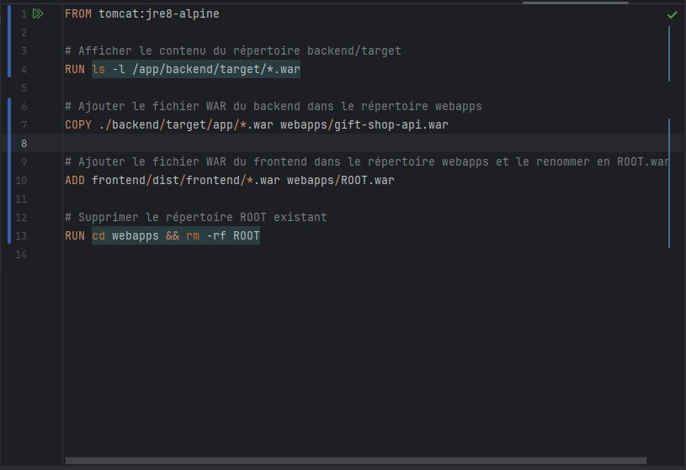

Pour frontend :

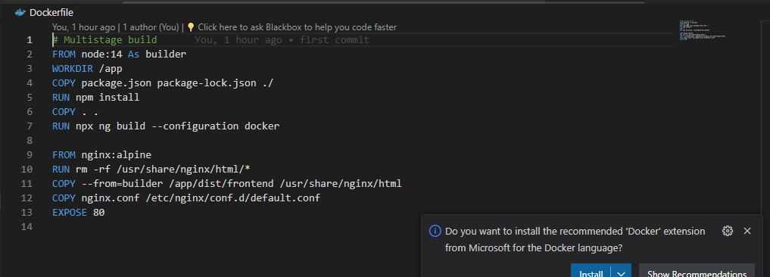

Pour backend :

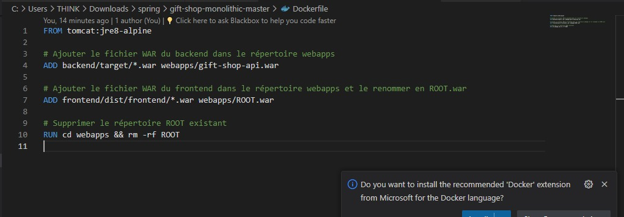

1. CI/CD avec Jenkins

* Processus et Configuration :

Jenkins est utilisé pour implémenter un pipeline CI/CD, assurant une intégration continue et un déploiement automatisé. Le processus comprend la compilation, les tests automatisés, la création des images Docker, et le déploiement sur les environnements de test et de production.

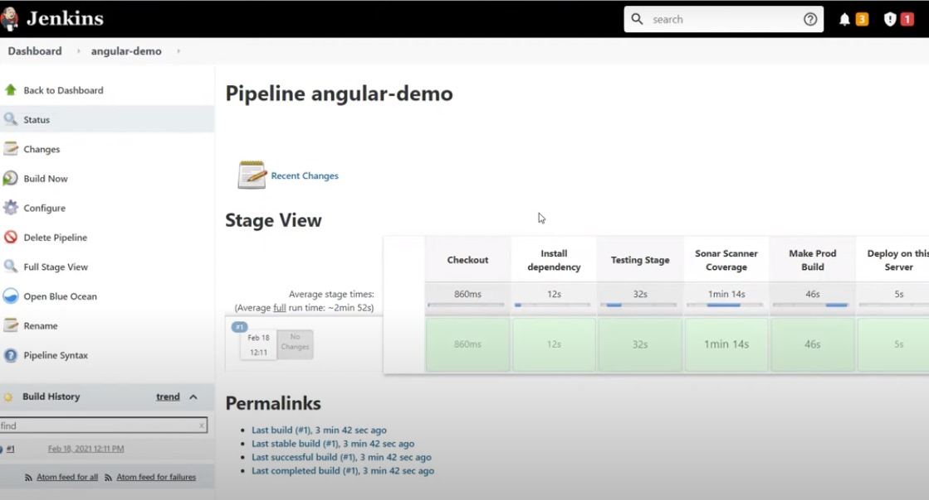

1. **Déploiement Automatique**

* Utilisation de Ngrok ou Azure Cloud :

Le déploiement automatique est réalisé soit en utilisant Ngrok pour des environnements de test, assurant une exposition sécurisée des services, soit en utilisant Azure Cloud pour des déploiements de production évolués et hautement disponibles.

1. Intégration de SonarQube

* Configuration et Bénéfices pour la Qualité du Code :

SonarQube est intégré pour assurer la qualité du code à chaque étape du processus de développement. Des analyses statiques sont effectuées, identifiant les problèmes potentiels de code, améliorant ainsi la maintenabilité et la lisibilité.

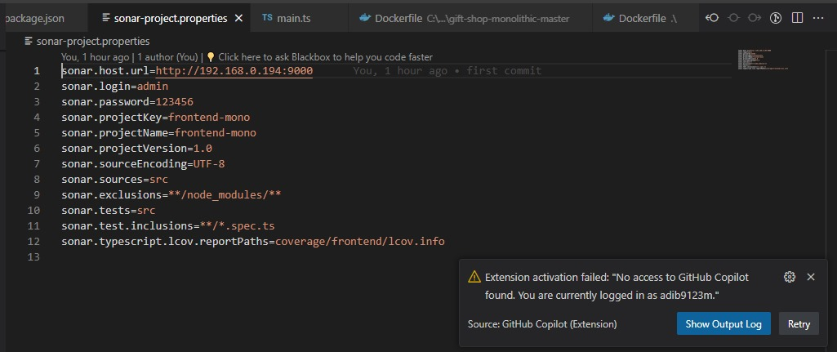

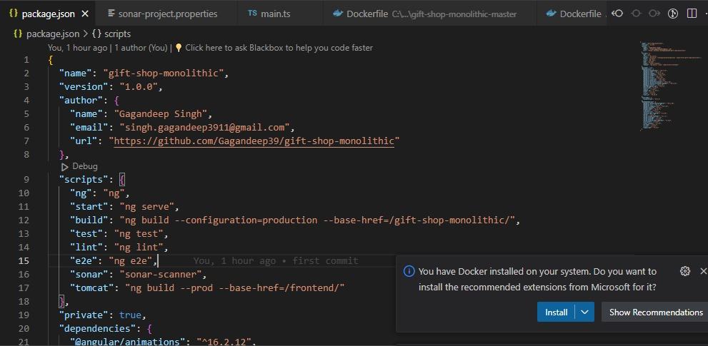

1. **Conclusion**

* Résumé des Accomplissements :

Le projet a réussi à mettre en place une architecture microservices robuste avec une intégration continue et un déploiement automatisé. Les services sont conteneurisés, assurant une portabilité maximale, et la qualité du code est maintenue grâce à l'intégration de SonarQube.

* Perspectives Futures :

Les perspectives futures incluent l'ajout de fonctionnalités supplémentaires, l'optimisation des performances, et l'exploration de nouvelles technologies pour rester à jour avec les meilleures pratiques du secteur.

Ce rapport présente une vue d'ensemble complète du projet, mettant en avant les choix architecturaux et les outils utilisés pour assurer le succès du développement et du déploiement. Les captures d'écran incluses illustrent chaque étape du processus, fournissant ainsi une documentation visuelle précieuse.